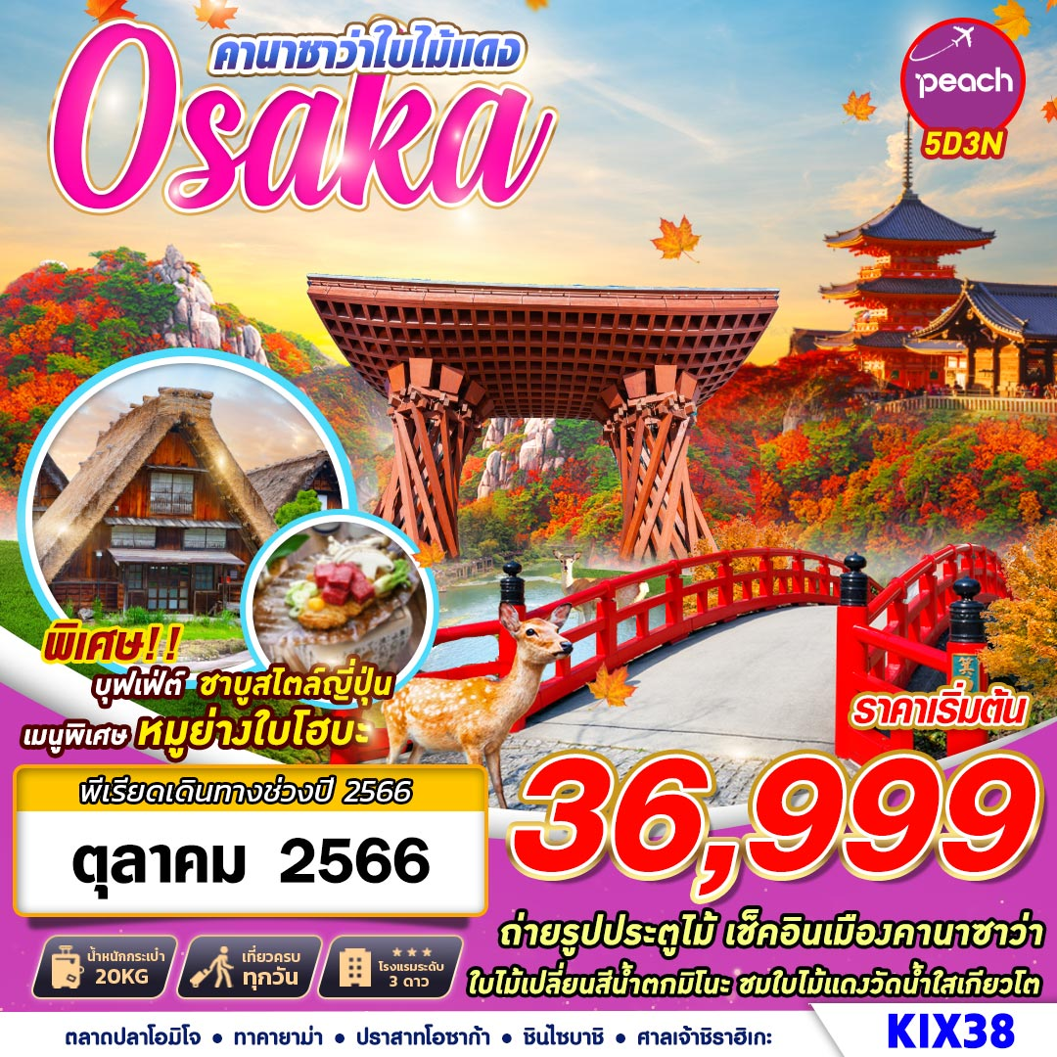

บินด้วยสายการบิน PEACH AIR (MM) : ขึ้นเครื่องที่สนามบินสุวรรณภูมิ(BKK)
MM092 | BKK(สุวรรณภูมิ) - KIX(โอซาก้า) | 01.15 – 08.55
MM091 | KIX(โอซาก้า) - BKK(สุวรรณภูมิ) | 19.30 – 00.10+1
**โหลดกระเป๋าสัมภาระโดยน้ำหนักไม่เกิน 20 ก.ก. (1 ชิ้น) และ ถือขึ้นเครื่องบินได้น้ำหนักไม่เกิน 7 ก.ก. **
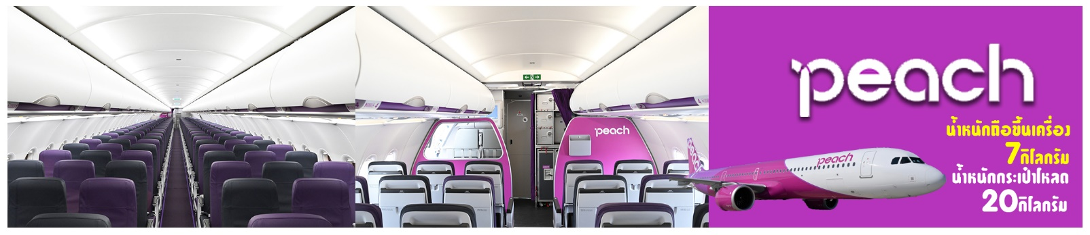

วันที่ 1 | กรุงเทพฯ (สุวรรณภูมิ) (–/–/–)
21.30 คณะพร้อมกัน ณ ท่าอากาศยานนานาชาติ สุวรรณภูมิ กรุงเทพฯ อาคารผู้โดยสารระหว่างประเทศชั้น 4 เคาน์เตอร์เช็คอิน สายการบิน PEACH AIR (MM) โดยมีเจ้าหน้าที่ของบริษัทฯ คอยให้การต้อนรับ อำนวยความสะดวกตลอดขั้นตอนการเช็คอิน และ หัวหน้าทัวร์ให้คำแนะนำเพื่อเตรียมความพร้อมก่อนออกเดินทาง
ข้อควรทราบ : ประเทศญี่ปุ่นไม่อนุญาตให้นำอาหารสด จำพวก เนื้อสัตว์ พืช ผัก ผลไม้ เข้าประเทศ หากฝ่าฝืน จะมีโทษปรับและจับ ทั้งนี้ขึ้นอยู่กับดุลพินิจของเจ้าหน้าที่ศุลกากร ด่านตรวจคนเข้าเมือง

วันที่ 2 | สนามบินคันไซ – น้ำตกมิโน – MITSUI OUTLET PARK JAZZ DREAM NAGASHIMA (–/L/–)
01.15 ออกเดินทางสู่ ท่าอากาศยานนานาชาติคันไซ เมืองโอซาก้า ประเทศญี่ปุ่น โดยสายการบิน PEACH AIR (MM) เที่ยวบินที่ MM092
08.55 เดินทางถึง ท่าอากาศยานนานาชาติคันไซ เมืองโอซาก้า ประเทศญี่ปุ่น (ตามเวลาท้องถิ่นเร็วกว่าเมืองไทยประมาณ 2 ชั่วโมง) หลังผ่านขั้นตอนการตรวจหนังสือเดินทาง และตรวจรับสัมภาระเรียบร้อย
เที่ยง บริการอาหาร ณ ภัตตาคาร
นำทุกท่านสู่ น้ำตกมิโน (MINO WATER FALL) มีความกว้าง 5 เมตร และสูง 33 เมตร เป็นจุดชมวิวที่สำคัญของ หุบเขามิโนะ(MINOO PARK) หรือมีชื่อเรียกอีกชื่อว่า มิโนะโอะ(MINO-O) ซึ่งเป็นหุบเขาที่อยู่ในป่าของชานเมืองทางทิศเหนือโอซาก้า คล้ายกับภูเขาทาคาโอะในโตเกียว นับว่าเป็นภูเขาที่มีชื่อเสียงโด่งดังมากๆ ของเมืองโอซาก้า เนื่องจากเป็นจุดชมใบไม้เปลี่ยนสีที่สวยที่สุดในช่วงฤดูใบไม้ร่วง เป็นแหล่งท่องเที่ยวทางธรรมชาติที่ได้รับความนิยม โดยเฉพาะอย่างยิ่งในช่วงฤดูใบไม้ร่วง ประมาณปลายเดือนพฤศจิกายนถึงต้นเดือนธันวาคม ซึ่งเป็นช่วงที่ใบเมเปิ้ลกำลังเปลี่ยนสีอย่างสวยงาม เป็นอีกหนึ่งไฮไลท์ชมใบไม้เปลี่ยนสี ซึ่งได้รับความนิยมเป็นอย่างมากทั้งจากคนญี่ปุ่นและนักท่องเที่ยวชาวต่างชาติ นับเป็นอุทยานแห่งชาติที่เก่าแก่ที่สุดของญี่ปุ่น ที่ประกอบไปด้วยน้ำตกที่สวยงาม วัดทางพุทธศาสนาที่เก่าแก่ และไหล่เขาที่ปกคลุมไปด้วยธรรมชาติอันอุดมสมบูรณ์
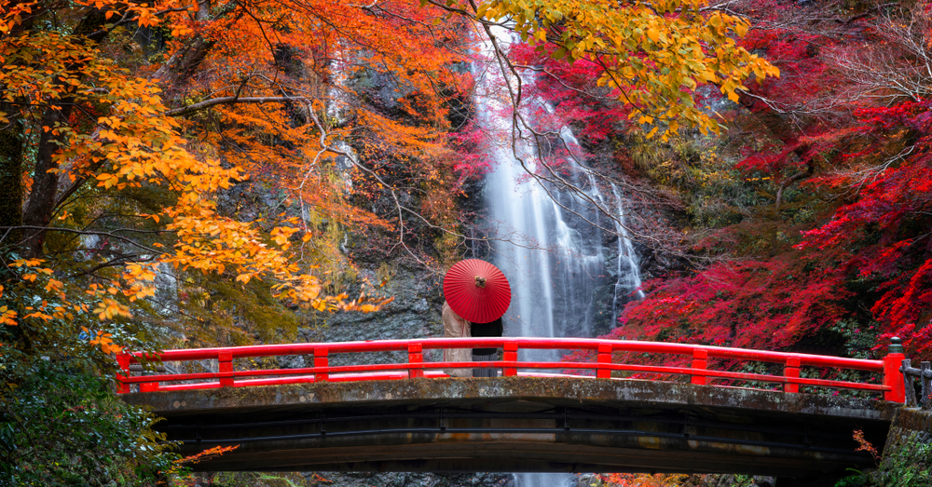

นำทุกท่านช้อปปิ้งจุใจที่ MITSUI OUTLET PARK JAZZ DREAM NAGASHIMA เป็นอีกหนึ่งเอาต์เล็ตที่ใหญ่มากๆ และเป็นขวัญใจขาช้อป มีจำนวนร้านค้าที่มีกว่า 302 แห่ง พื้นที่กว้างถึง 45,700 ตารางเมตร จึงถูกเคลมว่าเป็นเอาต์เล็ตมอลล์ที่ใหญ่ที่สุดของญี่ปุ่น ซึ่งรวมทั้งแบรนด์ดัง แบรนด์หรูมากมายของต่างประเทศ และแบรนด์แฟชั่นชั้นนำของญี่ปุ่น ที่เป็นที่นิยมต่างๆ เช่น PUMA NIKE, ADIDAS, NEW BALANCE, GUCCI, PRADA, BALENCIAKA, SAINT LAURENTฯลฯ
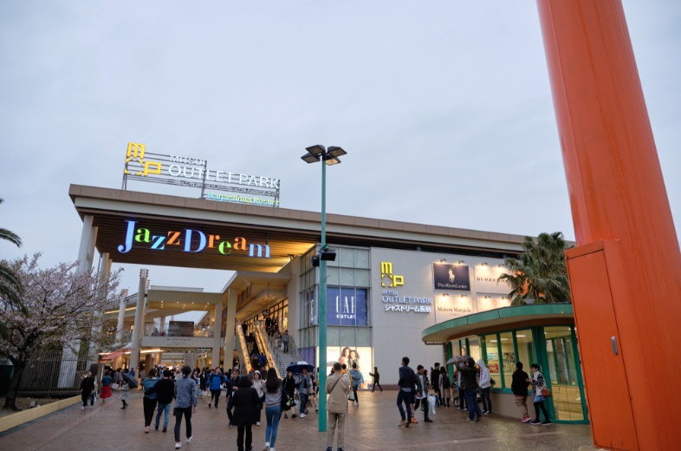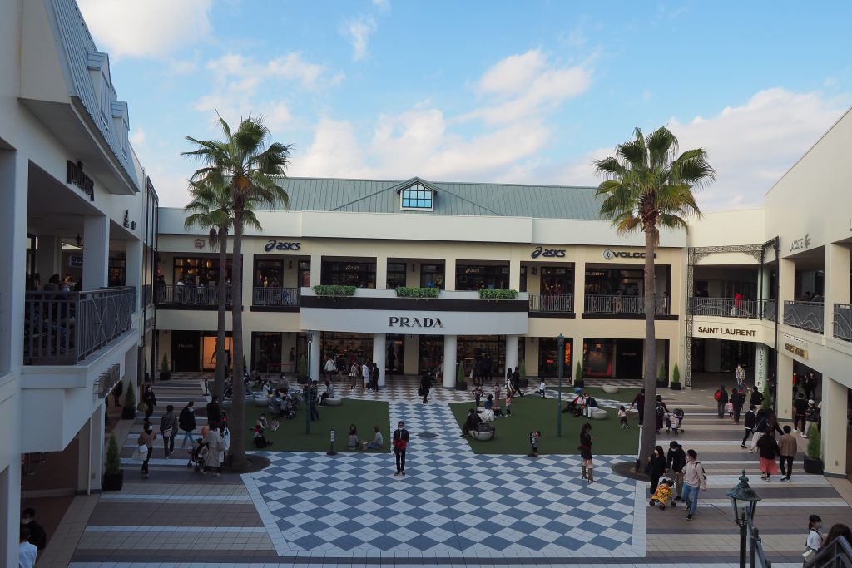
ค่ำ อิสระอาหารตามอัธยาศัยเพื่อสะดวกแก่การช้อปปิ้ง
ที่พัก TOYOKOINN GIFUHASHIMA หรือเทียบเท่า
วันที่ 3 | ทาคายาม่า – เขตเมืองเก่าซันมาชิซึจิ – หมู่บ้านชิราคาวาโกะ – ตลาดโอมิโจ – ปราสาทคานาซาว่า – สวนเค็นโรคุเอ็น – สถานีรถไฟคานาซาว่า (B/L/–)
เช้า บริการอาหาร ณ ห้องอาหารของโรงแรม
นำท่านเดินทางสู่ ทาคายาม่า(TAKAYAMA) เป็นเมืองที่มีการผสมผสานระหว่างเกียวโตกับขนมธรรมเนียมประเพณียุคเอโดะเข้าด้วยกัน ตั้งอยู่บริเวณที่โอบล้อมไปด้วยภูเขาน้อยใหญ่ในจังหวัดกิฟุ จากนั้นนำท่านเดินชม เขตเมืองเก่าซันมาชิซึจิ ซึ่งเต็มไปด้วยบ้านเรือน และร้านค้าน่ารัก ๆ ที่ยังคงอนุรักษ์แบบของบ้านในสมัยเอะโดะกว่า 300 ปีก่อน ให้ท่านได้เลือกซื้อของที่ระลึกพื้นเมืองและเก็บเกี่ยวบรรยากาศอันน่าประทับใจ ไม่ว่าจะเป็นเหล้าสาเก ซุปมิโสะชิรุ ตุ๊กตาซารุโบะโบะ ซึ่งเป็นตุ๊กตาตามความเชื่อของคนญี่ปุ่นโบราณสมัยก่อน (ไม่รวมค่าเข้าชมที่ว่าการอำเภอเก่า)
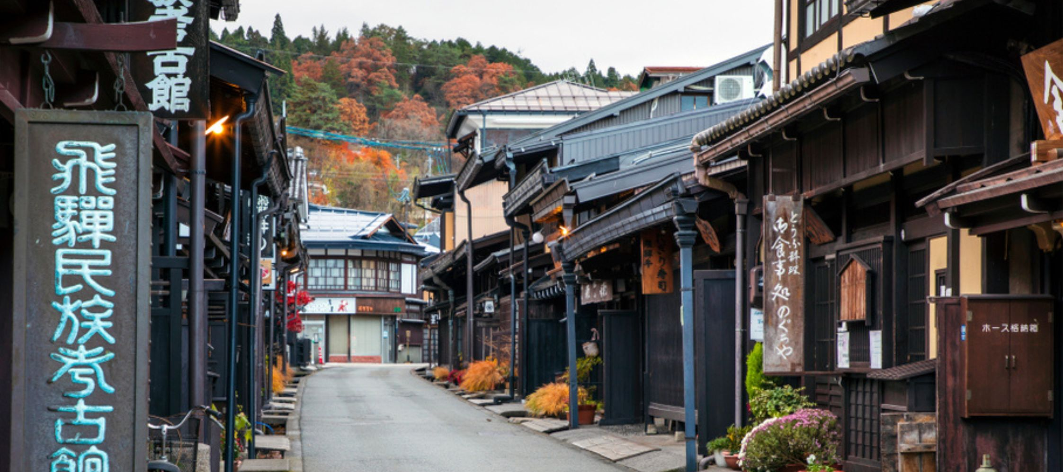
เที่ยง บริการอาหาร ณ ภัตตาคาร เมนู หมูย่างใบโอบะ
หมูย่างร้อนๆบนใบโอบะ หรือ ใบแมกโนเลียเป็นใบขนาดใหญ่ปลูกกันมากที่เมืองฮิดะ จังหวัดกิฟุ ประเทศญี่ปุ่น กลิ่นของใบจะทำให้อาหารมีรสชาติที่ประณีตอร่อย และด้วยกลิ่นพิเศษเฉพาะของใบโอบะทำให้หมูมีรสชาติหอมอร่อยยิ่งขึ้น
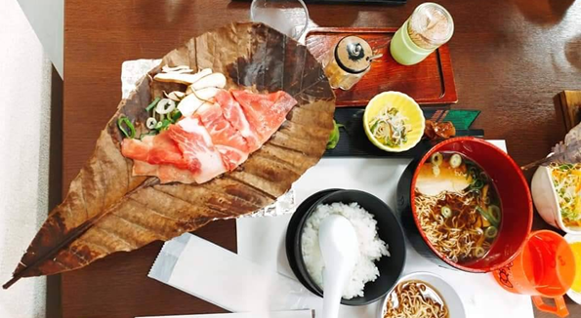
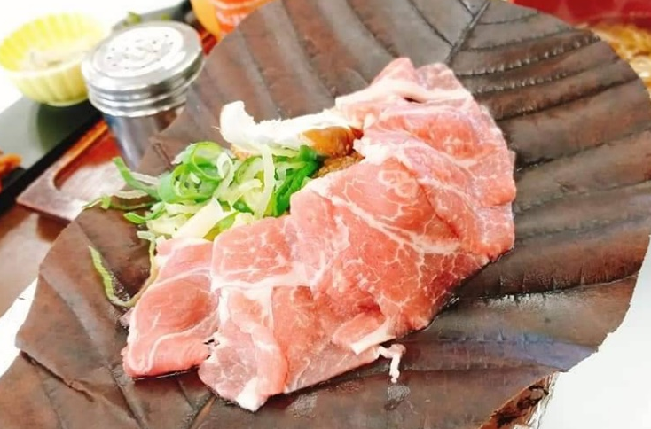

นำท่านเดินทางสู่ หมู่บ้านชิราคาวาโกะ ตั้งอยู่ในหุบเขาของจังหวัดกิฟุ ประเทศญี่ปุ่น ได้รับการขึ้นทะเบียนให้เป็นมรดกโลกทางด้านวัฒนธรรมโดยองค์การยูเนสโกเมื่อปี 1995 ภายในหมู่บ้านแห่งนี้มีวิวทิวทัศน์ที่สวยงาม บ้านแต่ละหลังเป็นบ้านสไตล์ญี่ปุ่นแบบดั้งเดิม ที่หลังคาบ้านเป็นแนวสโลปคล้ายๆ กับมือคนที่กำลังพนมมืออยู่ หลังคาสร้างจากคานไม้ที่แข็ง แรง จึงทนทานต่อหิมะในฤดูหนาวได้อย่างดี แถมมีห้องใต้หลังคาที่กว้างขวางสำหรับเอาไว้เลี้ยงหนอนไหมอีกด้วย คนในหมู่บ้านนี้ส่วนใหญ่มีอาชีพเกษตรกร ทำนา เลี้ยงไหม เสริมด้วยการท่องเที่ยวแบบพอเพียงเป็นหลัก
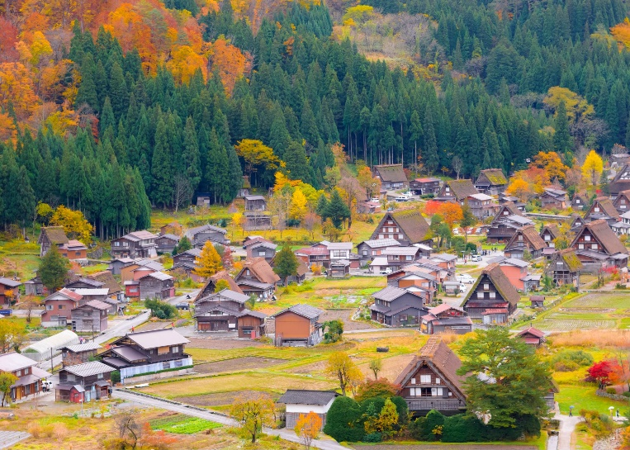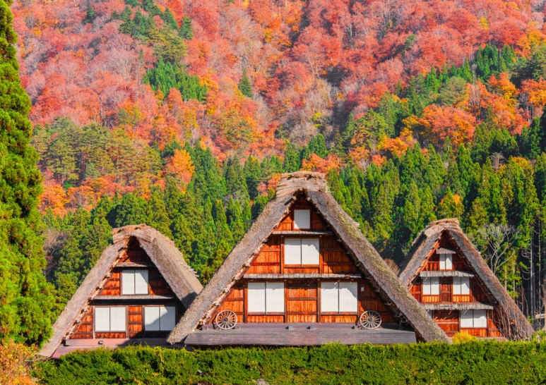
นำท่านสู่ ตลาดโอมิโจ (OMICHO MARKET) เป็นตลาดสดขนาดใหญ่และมีความเก่าแก่กว่า 200 ปี ตั้งอยู่ในใจกลางเมือง (KANAZAWA) ของจังหวัดอิชิคาว่า (ISHIKAWA) ที่รวมร้านค้าไว้มากมายกว่า 100 ร้าน ทั้งร้านขายอาหารสด อาหารแห้ง ผักและผลไม้ รวมถึงร้านอาหารที่ดึงดูดให้นักท่องเที่ยวมาลิ้มลองความสดอร่อยของอาหารทะเล เช่น กุ้งกัสซึเอบิ, ปูสายพันธ์ซูไวคานิ, หอยนางรมตัวใหญ่ ฯลฯ
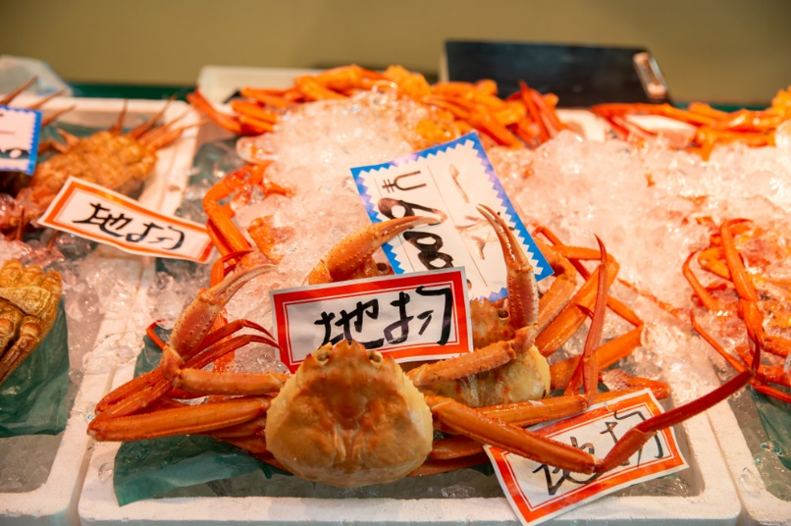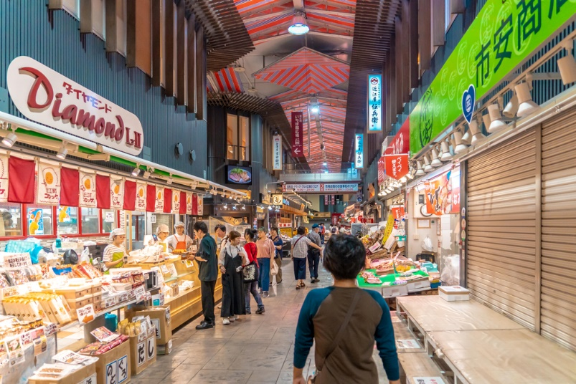
นำทุกท่านชม ปราสาทคานาซาวะ (KANAZAWA-JŌ) นับเป็นอีกหนึ่งแหล่งท่องเที่ยวสุดฮิตของเมืองคานาซาวะ(KANAZAWA)ในจังหวัดอิชิคาว่า(ISHIKAWA) ซึ่งก็เป็นปราสาทเก่าแก่ที่มีพื้นอาณาบริเวณขนาดใหญ่มากแห่งหนึ่งของญี่ปุ่นเลยทีเดียว ในอดีตนั้นปราสาทแห่งนี้ได้เคยเป็นของไดเมียวตระกูลใหญ่เป็นอันดับ 2 ของญี่ปุ่นของสมัยยุคเอโดะ ซึ่งภายในปราสาทจะมีอาคารหลักๆอยู่ 3 อาคาร คือ HISHI YAGURA, HASHIZUME-MON TSUZUKI YAGURA และ GOJUKKEN NAGAYA ซึ่งทั้งหมดถูกสร้างขึ้นโดยมีต้นแบบมาจากอาคารดั้งเดิมก่อนที่จะถูกไฟไหม้ การมาเที่ยวปราสาทแห่งนี้ก็เชื่อได้เลยว่าเราน่าจะได้เห็นสถาปัตยกรรมการสร้างที่เป็นรูปแบบดั้งเดิมแม้จะเป็นการบูรณะขึ้นมาใหม่ก็ตาม
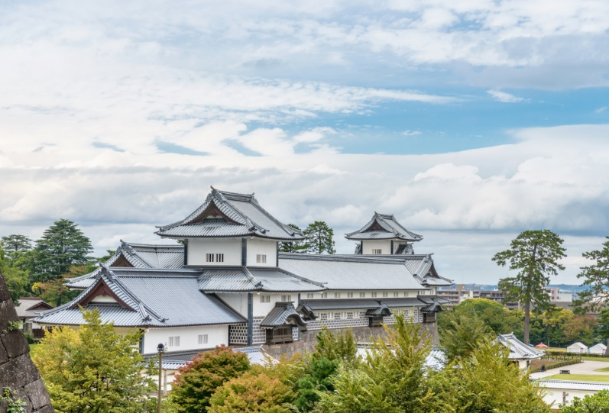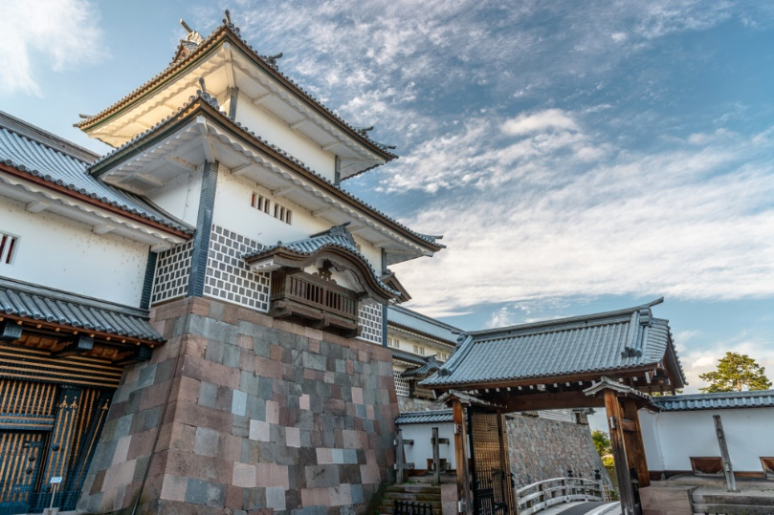
นำทุกท่านชม สวนเค็นโรคุเอ็น (KENROKUEN GARDEN) นับเป็นแลนมาร์กที่โดดเด่นของเมืองคานาซาวะ(KANAZAWA) เพราะที่นี่นั้นได้ชื่อว่าติด1 ใน 3 ของสวนที่น่าตื่นตาตื่นใจที่สุดของประเทศญี่ปุ่น โดยชื่อ“เค็นโรคุ” นั้นหมายความถึง สวนที่มีองค์ประกอบที่ดี 6 อย่างด้วยกัน คือพื้นที่ที่กว้างขวาง, บรรยากาศที่เงียบสงบ, ความลงตัว, ความเป็นมาอันยาวนาน, แหล่งนํ้า, และทัศนียภาพล้อมรอบที่สวยงามตระการตา ทั้งวิวทิวทัศน์ของบ่อนํ้า หุบเขาอันสวยงามและบ้านหลังน้อยใหญ่ที่ใช้ในการผลิตชาที่มีชื่อเสียง (ไม่รวมค่าเข้าชม)
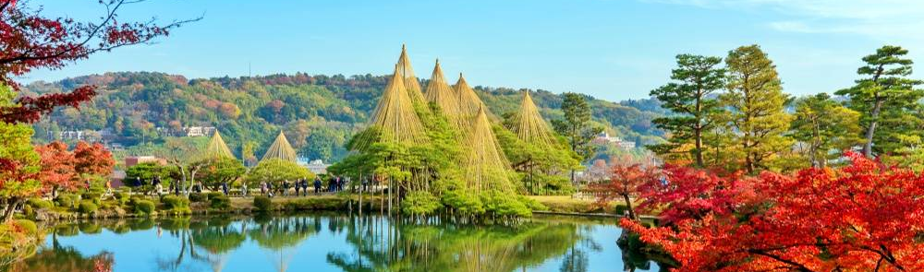
นำท่านสู่ สถานีรถไฟคานาซาว่า (KANAZAWA STATION) ตั้งอยู่ที่จังหวัดอิชิกะวะ (ISHIKAWA) สถานีรถไฟแห่งนี้มีจุดเด่นอยู่ที่โครงสร้างสถาปัตยกรรมที่ทันสมัยอลังการโครงสร้างทำด้วยเหล็กเป็นโดมล้อมรอบผู้มาเยือน ทำให้สถานีนี้ได้ชื่อว่าเป็นสถานีที่สวยอันดับต้นๆ ของญี่ปุ่น นักท่องเที่ยวมาแล้วต่างพากันตะลึงกับความโอ่อ่าโมเดิร์นสัญลักษณ์หลักของสถานีเห็นจะเป็น “ประตูไม้ TSUZUMI-MON” ลักษณะคล้ายเสาโทริอิขนาดยักษ์ ตั้งอยู่ด้านหน้าสถานีเลย เป็นดั่งประตูสู่เมืองคานาซาว่า (KANAZAWA) ต้อนรับผู้มาเยือน รอบๆสถานีมีศูนย์การค้าให้บริการ
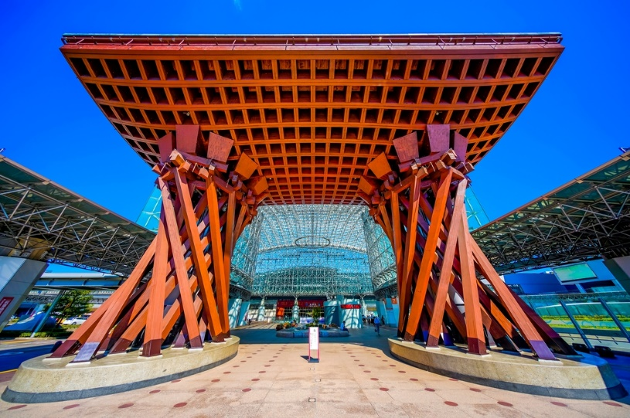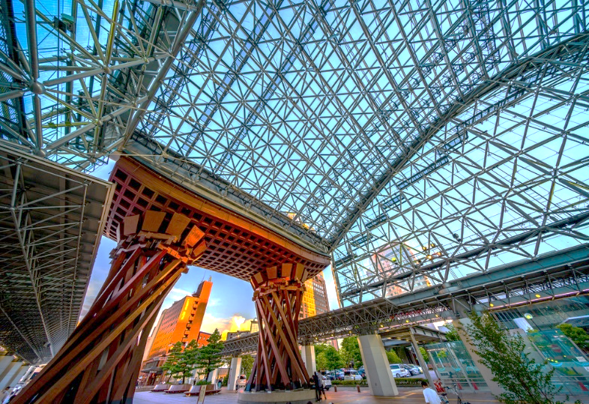
ค่ำ อิสระอาหารตามอัธยาศัยเพื่อสะดวกแก่การช้อปปิ้ง
วันที่ 4 | ศาลเจ้าชิราฮิเงะ – ทะเลสาบบิวะ – วัดคินคาคุจิ – ศาลเจ้าฟูชิมิ อินาริ – LALAPORT EXPO CITY (B/L/–)
ที่พัก KANAZAWA FLEX HOTEL หรือเทียบเท่า
เช้า บริการอาหาร ณ ห้องอาหารของโรงแรม
นำทุกท่านสู่ ศาลเจ้าชิราฮิเงะ (SHIRAHIGE SHRINE) ตั้งอยู่บนชายหาดของฝั่งทะเลสาบบิวะ ถือว่าเป็นศาลเก่าแก่ ศาลเจ้าชินโต มีชื่อเสียงโด่งดังในเรื่องของประตูโทรริอิ ที่ลอยน้ำ ซึ่งมีเอกลักษณ์ที่งดงามเฉพาะ ประตูทำมาจากไม้ทาด้วยสีแดง สร้างขึ้นในทศวรรษที่ 17 ถูกวางไว้เพื่อที่จะป้องกันศาลเจ้าจากน้ำท่วม ชื่อของศาลเจ้า "ชิราฮิเงะ" แปลว่า "เคราขาว" ในภาษาอังกฤษ และตามชื่อจริง เทพเจ้าของศาลเจ้าแห่งนี้เป็นที่รู้จักในฐานะเทพเจ้าแห่งความยืนยาว เทพเจ้ายังประทานพรจากสวรรค์ในทุกด้านของชีวิตและการงานของผู้คน เช่น การแต่งงาน การมีบุตร ความโชคดี ความสำเร็จทางวิชาการ และการขนส่งที่ปลอดภัยทั้งทางบกและทางทะเล เทพที่สถิตอยู่คือ ซารุทาฮิโกะ โนะ มิโคโตะ เป็นต้น
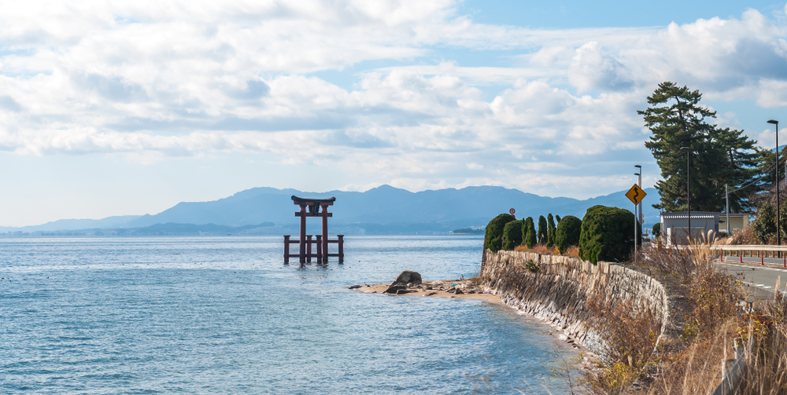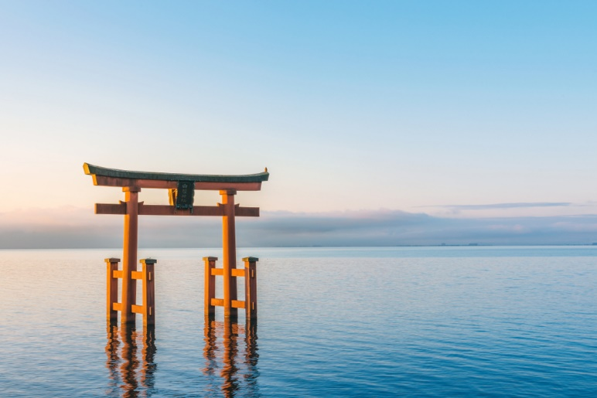
นำทุกท่านชมวิว ทะเลสาบบิวะ (LAKE BIWA) คือทะเลสาบที่มีขนาดใหญ่ที่สุดในญี่ปุ่น อยู่ในจังหวัดชิงะ (SHIGA) ตั้งอยู่ทางชายฝั่งทะเลสาบทางทิศใต้ ในอดีตเคยเป็นชุมทางสำคัญระหว่างเกียวโตและโตเกียว ปัจจุบันเป็นเมืองศูนย์กลางการท่องเที่ยวของจังหวัดชิงะ (SHIGA) นอกจากนั้นยังเป็นหนึ่งในทะเลสาบที่เก่าแก่ที่สุดในโลก โดยมีอายุกว่าสี่ล้านปี ทะเลสาบแห่งนี้มีสภาพแวดล้อมอันอุดมสมบูรณ์ และสวนสาธารณะขนาดใหญ่เลียบทะเลสาบบิวะ มีความยาวเป็นระยะทางถึง 5 กิโลเมตร จึงกลายเป็นส่วนพักผ่อนหลักของชาวเมืองโอทสุและที่นี่ยังมีวิวที่สวยงามมากๆ และยังเหมาะกับการมาชมพระอาทิตย์ขึ้นที่นี่ในช่วงค่ำจะมีการแสดงโชว์น้ำพุเต้นระบำพร้อมกับประดับไฟ โดยนักท่องเที่ยวสามารถล่องเรือเพื่อชมบรรยากาศของทะเลสาบบิวะได้
เที่ยง บริการอาหาร ณ ภัตตาคาร เมนูบุฟเฟ่ต์ชาบู
นำท่านชม วัดปราสาททอง (KINKAKUJI TEMPLE) สร้างโดยโชกุน อาชิคางะ โยชิมิสึ เพื่อเป็นสถานที่พักผ่อน ต่อมาบุตรชายของท่านได้ดัดแปลงให้เป็นวัด แต่ปราสาทเดิมได้ถูกไฟไหม้ในปี พ.ศ.2493 และสร้างขึ้นใหม่เมื่อปี พ.ศ.2498 ปราสาทโดยรอบปิดด้วยทองคำเปลวอย่างสวยงาม ให้ท่านได้ดื่มด่ำกับความสะอาดใสของสระน้ำที่สามารถสะท้อนให้เห็นภาพตัวปราสาทได้อย่างงดงาม
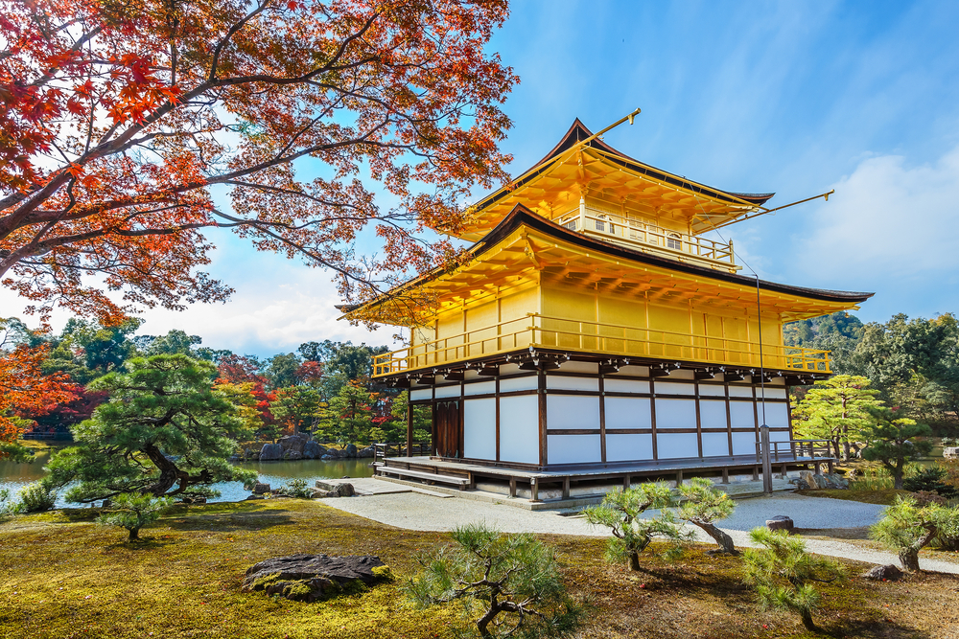
นำท่านเดินทางสู่ ศาลเจ้าฟูชิมิ อินาริ (FUSHIMI INARI SHRINE) เป็นศาลเจ้าในศาสนาชินโต ตั้งอยู่ทางตอนใต้ของเกียวโต ศาลเจ้าแห่งนี้มีชื่อเสียงจากเสาโทริอิ สีแดงจำนวนนับพัน ซึ่งตั้งเรียงกันเป็นอุโมงค์เส้นทางเดินอยู่บริเวณหลังอาคารหลัก เส้นทางนี้จะตรงไปยังป่าในหุบเขาอินาริ (MOUNT INARI) อันศักดิ์สิทธิ์ซึ่งมีความสูง 233 เมตร และเป็นอาณาบริเวณส่วนหนึ่งของศาลเจ้าศาลเจ้าฟุชิมิ อินาริเป็นศาลเจ้าที่สำคัญที่สุดในหมู่ศาลเจ้าจำนวนนับพันที่สักการะเทพอินาริ (INARI) ซึ่งเป็นเทพผู้รักษาข้าว ตามความเชื่อของศาสนาชินโต เชื่อกันว่าสุนัขจิ้งจอกนั้นเป็นผู้นำสารของอินาริ ดังนั้นคุณจะสามารถพบเห็นรูปปั้นสุนัขจิ้งจอกได้ทั่วไปในอาณาบริเวณศาสนสถานแห่งนี้ ศาลเจ้าฟุชิมิ อินาริ มีมาตั้งแต่สมัยโบราณ ก่อนการก่อตั้งเกียวโตเป็นเมืองหลวงในปี 794
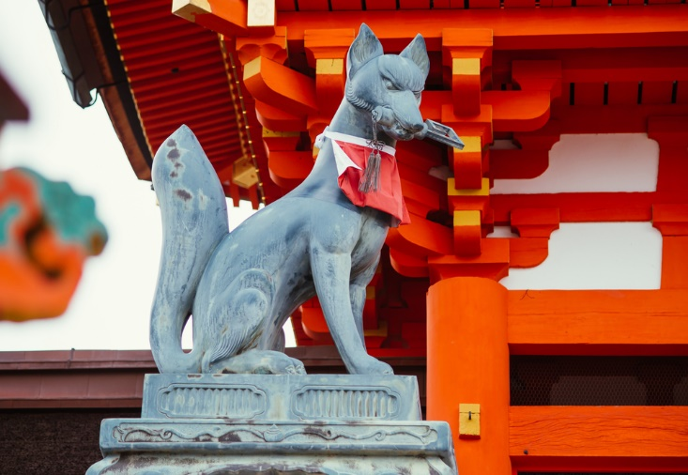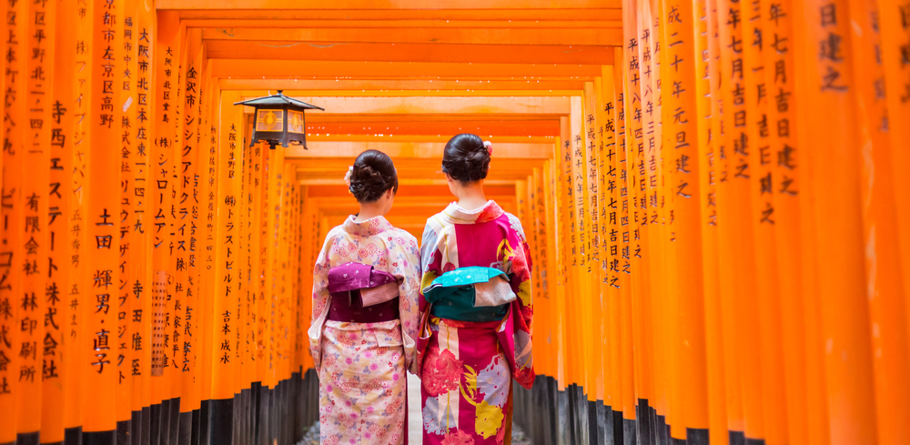
อิสระให้ท่าน ณ เอ็กซ์โปซิตี้ (EXPO CITY) ศูนย์รวมความบันเทิงที่ยิ่งใหญ่ที่สุดแห่งหนึ่งของประเทศญี่ปุ่น เอ็กซ์โปซิตี้เป็นส่วนหนึ่งของสวนสาธารณะที่สร้างขึ้นเพื่อระลึกถึงงานเวิลด์เอ็กซ์โป ที่จัดขึ้นเมื่อปีค.ศ. 1970 มีเนื้อที่ทั้งหมดราวๆ 172,000 ตารางเมตร ภายในพื้นที่แห่งนี้มีแหล่งความบันเทิงมากมาย ภายใต้คอนเซ็ปต์ FUSING THE ENJOYMENT OF PLAYING, LEARNING, AND DISCOVERING ท่านสามารถเพลิดเพลินกับกิจกรรมต่างๆ ทั้งช้อปปิ้ง กินข้าว หรือแม้แต่ถ่ายรูปได้ตามอัธยาศัย ให้ท่านอิสระเดินช้อปปิ้ง LALAPORT EXPOCITY แหล่งช้อปปิ้งสินค้าแบรนด์ต่างๆ มากกว่า 100 ร้าน พร้อมทั้งร้านอาหาร ร้านกาแฟ และอื่น ๆ อีกมากมาย
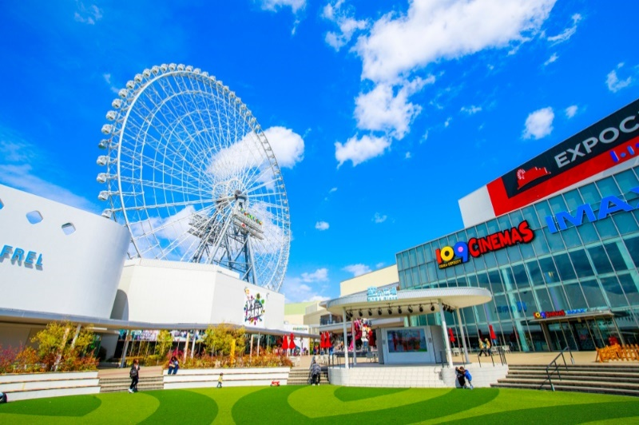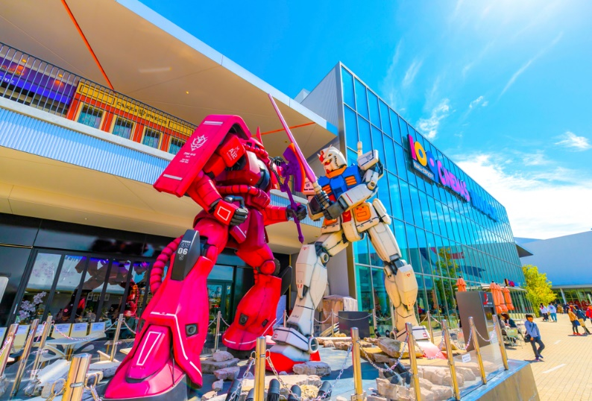
ค่ำ อิสระอาหารตามอัธยาศัยเพื่อสะดวกแก่การช้อปปิ้ง
ที่พัก CITYROUTE HOTEL หรือเทียบเท่า
วันที่ 5 | ปราสาทโอซาก้า – DUTY FREE – ชินไซบาชิ – ริงกุ เอาท์เล็ท – สนามบินคันไซ – กรุงเทพ (สุวรรณภูมิ)  (B/–/–)
เช้า บริการอาหาร ณ ห้องอาหารของโรงแรม
นำท่านเดินทางสู่ ปราสาทโอซาก้า ซึ่งถือได้ว่าเป็นสัญลักษณ์ของเมือง ถูกสร้างขึ้นในช่วงครึ่งหลังของศตวรรษที่ 16 เพื่อเป็นที่พำนักของโทโยโทมิ ฮิเดโยชิ ผู้รวมญี่ปุ่นให้เป็นหนึ่งเดียวในสมัยนั้น ใช้เวลาตั้งแต่เริ่มก่อสร้างจนถึงเสร็จสมบูรณ์ยาวนานกว่า 16 ปี เป็นปราสาทขนาดใหญ่ที่กลายเป็นหนึ่งในสัญลักษณ์ของญี่ปุ่น แต่ทว่า ปราสาทโอซาก้าที่ก่อสร้างขึ้นในยุคสมัยนั้นถูกเผาทำลายไปพร้อมกับการล่มสลายของตระกูลโทโยโทมิ กำแพงหินและยากุระ (หอสังเกตุการณ์) ที่เห็นนี้ จึงได้รับการฟื้นฟูขึ้นใหม่ในสมัยเอโดะ ส่วนตัวปราสาทก็ถูกสร้างขึ้นใหม่หลังจากนั้น แม้กระนั้น ในปัจจุบันปราสาทโอซาก้าก็ยังคงได้รับการดูแลให้อยู่ในสภาพที่น่าเกรงขามและยิ่งใหญ่ จนนับว่าเป็นหนึ่งในสามปราสาทที่มีชื่อเสียงที่สุดในญี่ปุ่น เทียบเท่ากับปราสาทนาโกย่าและปราสาทคุมาโมโตะ(ไม่รวมค่าเข้าชมด้านในปราสาท)
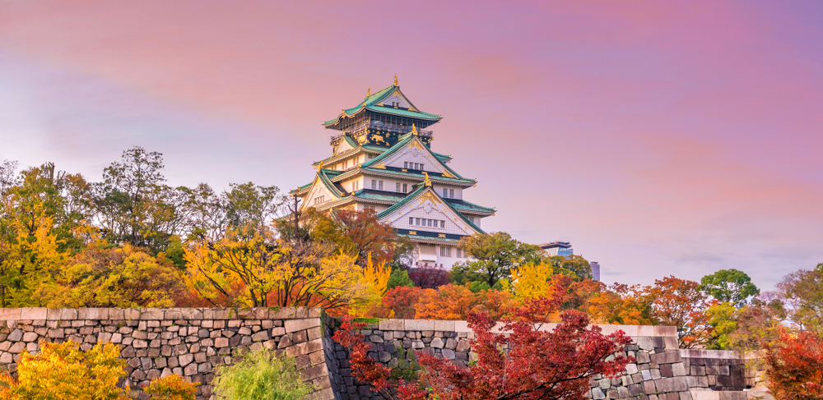
นำท่านเดินทางสู่ ร้านค้าปลอดภาษีดิวตี้ฟรี ช้อปปิ้งสินค้าเครื่องสำอาง อาหารเสริม เครื่องประดับคุณภาพดี
นำท่านเดินทางสู่ ย่านชินไซบาชิ (SHINSAIBASHI) ย่านช้อปปิ้งชื่อดังของนคร โอซาก้า ภายในย่านนี้มีร้านค้าเก่าแก่ปะปนไปกับร้านค้าอันทันสมัย และสินค้าหลากหลายรูปแบบทั้งสำหรับเด็ก และผู้ใหญ่ ซึ่งย่านนี้ถือว่าเป็นย่านแสงสี และบันเทิงชั้นนำแห่งหนึ่งของนครโอซาก้า อีกทั้งยังมีร้านอาหารทะเลขึ้นชื่อมากมาย สัญลักษณ์เด่นของย่านนี้คือ ตึกรูปเครื่องหมายการค้าของ กูลิโกะ ผลิตภัณฑ์ขนมชื่อดังจากญี่ปุ่นนั่นเอง
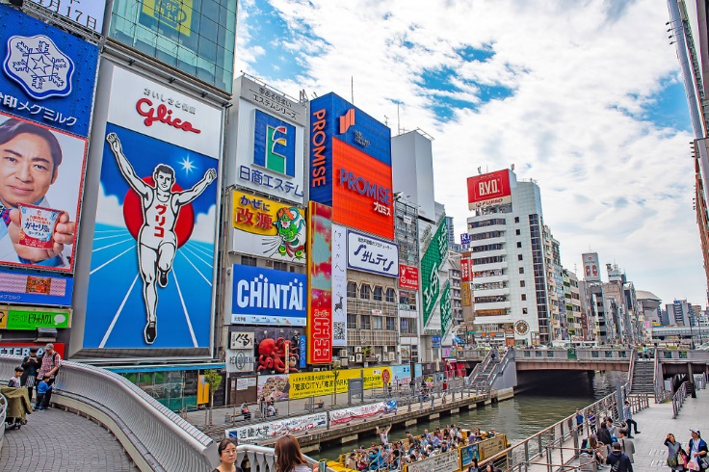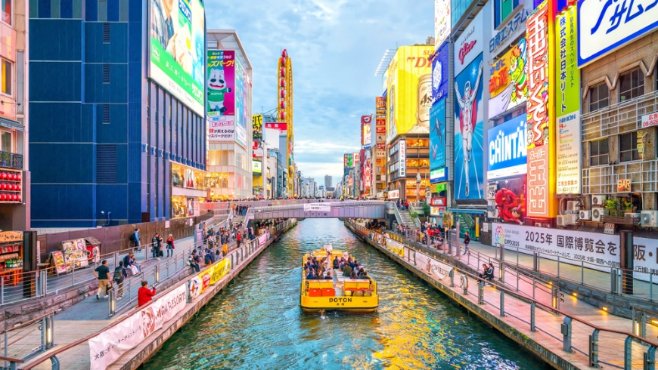
เที่ยง อิสระอาหารตามอัธยาศัยเพื่อสะดวกแก่การช้อปปิ้ง
นำท่านเดินทางสู่ ริงกุ เอาท์เล็ท (RINKU OUTLET) แหล่งช้อปปิ้งใหญ่ใกล้กับสนามบินคันไซ ให้ท่านเพลิดเพลินกับการเลือกซื้อสินค้า “แบรนด์เนม” ชื่อดังหลากหลายและสินค้าดีราคาพิเศษ อาทิ เครื่องสำอาง, เครื่องประดับ, เสื้อผ้า, กระเป๋า, รองเท้าอุปกรณ์กีฬา, เครื่องใช้ไฟฟ้า และยังเป็นแหล่งรวมสินค้าแบรนด์ญี่ปุ่นโกอินเตอร์มากมายกับคอลเลคชั่นเสื้อผ้าล่าสุด อาทิ MK MICHEL KLEIN, MORGAN, ELLE, CYNTHIA ROWLEY, DIFFUSIONE TESSILE ฯลฯ พร้อมทั้งเลือกซื้อกระเป๋าไฮไซ BALLY, PRADA, GUCCI, DIESEL, TUMI, GAP, ARMANI ฯลฯ หรือจะเลือกดูเครื่องประดับ และนาฬิกาหรูอย่าง TAG HEUER, AGETE, S.T.DUPONT, TASAKI ฯลฯ รวมไปถึงรองเท้าแฟชั่น HUSH PUPPIES, SCOTCH GRAIN, SKECHERS, HOGAN ฯลฯ หรือเลือกซื้อสินค้าสำหรับคุณหนู AIGLE, BANDAI ASOBI, HAKKA KIDS, MIKI HOUSE และสินค้าอื่นๆอีกมากมาย ให้ท่านได้เลือกช้อปปิ้งตามอัธยาศัย
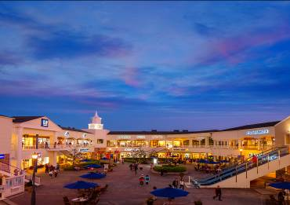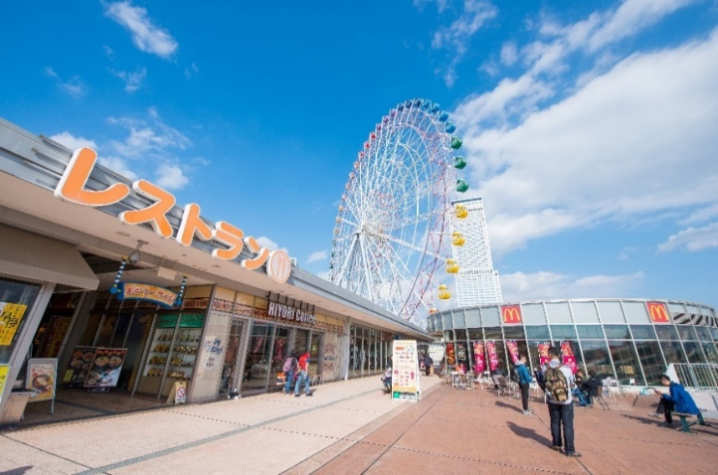
16.30 นำท่านเดินทางสู่ ท่าอากาศยานนานาชาติคันไซ เมืองโอซาก้า ประเทศญี่ปุ่น
19.30 ออกเดินทางสู่ ท่าอากาศยานนานาชาติ สุวรรณภูมิ กรุงเทพฯ โดยสายการบิน PEACH AIR เที่ยวบินที่ MM091
00.10 เดินทางถึง สนามบินสุวรรณภูมิ กรุงเทพฯ โดยสวัสดิภาพ พร้อมความประทับใจ
อัตราค่าบริการ
วันที่เดินทาง | ราคาผู้ใหญ่ | พักเดี่ยว
05 – 09 ตุลาคม 2566 | 36,999 | 7,500
06 – 10 ตุลาคม 2566 | 36,999 | 7,500
10 – 14 ตุลาคม 2566 | 39,999 | 7,500
11 – 15 ตุลาคม 2566 | 39,999 | 7,500
12 – 16 ตุลาคม 2566 | 39,999 | 7,500
13 – 17 ตุลาคม 2566 | 39,999 | 7,500
17 – 21 ตุลาคม 2566 | 37,999 | 7,500
18 – 22 ตุลาคม 2566 | 37,999 | 7,500
19 – 23 ตุลาคม 2566 | 39,999 | 7,500
20 – 24 ตุลาคม 2566 | 39,999 | 7,500
21 – 25 ตุลาคม 2566 | 39,999 | 7,500
22 – 26 ตุลาคม 2566 | 39,999 | 7,500
23 – 27 ตุลาคม 2566 | 37,999 | 7,500
24 – 28 ตุลาคม 2566 | 37,999 | 7,500
ในกรณีที่ JOIN LAND (ไม่ใช้ตั๋วเครื่องบิน) ราคาท่านละ 20,500 บาท
ไม่มีราคาเด็ก สำหรับเด็กอายุไม่ถึง 2 ปี ณ วันเดินทางกลับ (INFANT) ท่านละ 10,000 บาท (ไม่มีที่นั่งบนเครื่องบิน)
**หากต้องการทำกรุ๊ปส่วนตัว สามารถสอบถามเจ้าหน้าที่ได้**
ข้อสำคัญ
- อัตรานี้ยังไม่รวมค่าทิปพนักงานขับรถ หัวหน้าทัวร์ และ มัคคุเทศก์ท้องถิ่น ตามธรรมเนียม 1,500 บาท ต่อ ทริป ต่อ ลูกค้า ผู้เดินทาง 1 ท่าน รวมไปถึงเด็ก ยกเว้นเด็กอายุไม่ถึง 2 ปี ณ วันเดินทางกลับ (INFANT) ทั้งนี้ท่านสามารถให้มากกว่านี้ได้ตามความเหมาะสมและความพึงพอใจของท่าน โดยส่วนนี้ ทางบริษัทขอสงวนสิทธิ์ในการเรียกเก็บก่อนเดินทางทุกท่าน ที่สนามบิน ในวันเช็คอิน
- ถ้าหากมีผู้เดินทางต่ำกว่า 20 คน ทางบริษัทขอสงวนสิทธิ์ในการยกเลิกการเดินทางหรือมีการเปลี่ยนแปลงราคา โดยจะแจ้งให้ทราบล่วงหน้า 7 วันก่อนการเดินทาง
- กรณีพัก 3 ท่าน/ห้อง ทางโรงแรมจะทำการเสริมเตียงให้เท่านั้น การเสริมเตียงจะขึ้นอยู่กับนโยบายของโรงแรมนั้นๆ (บางโรงแรมใช้เตียง SGL ในการเสริมเตียง บางโรงแรมจะใช้ฟูกในการเสริมเตียง) กรณีที่ห้อง TRP เต็ม ทางบริษัทอาจจะต้องปรับไปนอนห้องพักสำหรับ 1 ท่าน 1 ห้องและสำหรับ 2 ท่าน 1 ห้อง โดยท่านจะต้องชำระค่าห้องพักเดี่ยว
- อัตรานี้เฉพาะนักท่องเที่ยวที่ถือหนังสือเดินทางไทยเท่านั้น กรณีถือหนังสือเดินทางต่างประเทศ ทางบริษัทขอสงวนสิทธิ์เรียกเก็บค่าธรรมเนียมเพิ่มจากราคาทัวร์ ท่านละ 100 USD. (เป็นเงินไทยประมาณ 3,200 บาท)
- เนื่องจากสภาวะอากาศ จราจร สายการบิน หรือช่วงเทศกาลต่างๆ และตามกฎหมายของประเทศญี่ปุ่น รถบัสนำเที่ยวสามารถให้บริการวันละ 10 ชั่วโมง โปรแกรมอาจมีการเปลี่ยนแปลงได้ตามความเหมาะสม โดยไม่ต้องแจ้งให้ทราบล่วงหน้า
สำคัญ!! : กรณีผู้เดินทางถูกปฏิเสธการเข้า – ออกประเทศจากประเทศต้นทางและปลายทาง ทั้งจากที่ด้านหน้าเคาน์เตอร์เช็คอิน หรือจากด่านตรวจคนเข้าเมืองก็ตาม ทางบริษัทขอสงวนสิทธิ์ไม่รับผิดชอบค่าใช้จ่ายที่จะเกิดขึ้นตามมา และ จะไม่สามารถคืนเงินค่าทัวร์ที่ท่านชำระเรียบร้อยแล้วไม่ว่าส่วนใดส่วนหนึ่ง
กรณีต้องการตัดกรุ๊ปส่วนตัว กรุ๊ปเหมาที่สถานะผู้เดินทางเป็น เด็กนักเรียน นักศึกษา ครู ธุรกิจขายตรงเครื่องสำอาง หมอ พยาบาล ชาวต่างชาติ หรือคณะที่ต้องการให้เพิ่มสถานที่ขอดูงาน กรุณาติดต่อแจ้งรายละเอียด โดยละเอียด กับเจ้าหน้าที่เพื่อทำราคาให้ใหม่ทุกครั้ง
อัตราค่าบริการนี้รวม
- ค่าบัตรโดยสารโดยเครื่องบิน (ตั๋ว) ไป และ กลับพร้อมคณะ ชั้นประหยัด (ECONOMY CLASS) รวมถึงค่าภาษีสนามบินและค่าภาษีน้ำมันทุกแห่ง กรณีต้องการอัพเกรด UPGRADE ใช้วีลแชร์ (WHEEL CHAIR) หรือ เปลี่ยนแปลงบัตรโดยสาร ไม่ว่าเที่ยวใด เที่ยวหนึ่ง กรุณาติดต่อเจ้าหน้าที่เป็นกรณีพิเศษ ทางบริษัทของสงวนสิทธิ์ในการเรียกเก็บค่าใช้จ่ายตามจริงที่เกิดขึ้นกับผู้เดินทาง
- กระเป๋าสัมภาระโดยน้ำหนักไม่เกิน 20 ก.ก. (1 ชิ้น) และ ถือขึ้นเครื่องบินได้น้ำหนักไม่เกิน 7 ก.ก.
- รถรับส่งนำเที่ยวตามรายการ
- ค่าเข้าชมสถานที่ตามที่ระบุในโปรแกรมท่องเที่ยว
- หัวหน้าทัวร์นำเที่ยวตลอดการเดินทาง
- ค่าอาหาร ตามรายการที่ระบุในโปรแกรมการเดินทาง
- ค่าโรงแรมที่พักระดับมาตรฐานตามรายการที่ระบุ (พัก 2-3 ท่าน ต่อ ห้อง กรณีพัก 3 ท่านจะเป็นเตียงเสริม 1 ท่าน) ในกรณีมีงานเทรดแฟร์ การแข่งขันกีฬา หรือ กิจกรรมอื่นๆ ที่ทำให้โรงแรมตามรายการที่ระบุเต็ม ทางบริษัทขอสงวนสิทธิ์ในการปรับเปลี่ยนโรงแรมที่พัก ไปเป็นเมืองใกล้เคียงแทน อ้างอิงมาตรฐานคุณภาพและความเหมาะสมเดิม โดยคำนึงถึงประโยชน์ของลูกค้าเป็นสำคัญ ทางบริษัทไม่มีนโยบายจัดคู่นอนให้กับลูกค้าที่ไม่รู้จักกันมาก่อน เช่น กรณีที่ท่านเดินทาง 1 ท่าน จำเป็นต้องชำระค่าห้องพักเดี่ยวตามที่ระบุ
- ค่าประกันอุบัติเหตุการเดินทางตามกรมธรรม์ ค่ารักษาพยาบาลวงเงินท่านละ 500,000 บาท หรือกรณีเสียชีวิตวงเงินท่านละ 1,000,000 บาท ตามเงื่อนไขของบริษัทประกันภัย (ไม่รวมประกันสุขภาพ)
อัตราค่าบริการนี้ ไม่รวม
- ค่ามินิบาร์ในห้องพัก(ถ้ามี) และค่าใช้จ่ายส่วนตัว นอกเหนือจากที่ระบุในรายการ
- ค่าอาหารสำหรับท่านที่ทานเจ มังสวิรัติ หรืออาหารสำหรับมุสลิม
- ค่าวีซ่าสำหรับพาสสปอร์ตต่างชาติ (ถ้ามี) โดยผู้เดินทางต้องทำการยื่นเองเท่านั้น
- ค่าใช้จ่ายด้านเอกสารส่วนตัว เช่น ค่าทำหนังสือเดินทาง วัคซีนพาสสปอร์ต เป็นต้น
- ค่าเดินทางหากแยกจากคณะ หรือมาช้ากว่าเวลานัดหมาย ท่านต้องออกค่าเดินทางด้วยตนเอง
- ค่าธรรมเนียมในกรณีที่กระเป๋าสัมภาระที่มีน้ำหนักเกินกว่าที่สายการบินนั้นๆกำหนดหรือสัมภาระใหญ่เกินขนาดมาตรฐาน
- ค่าธรรมเนียมการจองที่นั่งบนเครื่องบินตามความต้องการเป็นกรณีพิเศษหากสามารถทำได้ ทั้งนี้ขึ้นอยู่กับสายการบิน และ รุ่นของเครื่องบินแต่ละไฟล์ทที่ใช้บิน ซึ่งอาจเปลี่ยนแปลงได้อยู่ที่สายการบินเป็นผู้กำหนด
- ค่าภาษีน้ำมัน ที่สายการบินเรียกเก็บเพิ่มเติม
- VAT 7% และภาษีหัก ณ ที่จ่าย 3%
- อัตรานี้ยังไม่รวมค่าทิปพนักงานขับรถ หัวหน้าทัวร์ และ มัคคุเทศก์ท้องถิ่น ตามธรรมเนียม 1,500 บาท ต่อ ทริป ต่อ ลูกค้า ผู้เดินทาง 1 ท่าน รวมไปถึงเด็ก ยกเว้นเด็กอายุไม่ถึง 2 ปี ณ วันเดินทางกลับ (INFANT) ทั้งนี้ท่านสามารถให้มากกว่านี้ได้ตามความเหมาะสมและความพึงพอใจของท่าน โดยส่วนนี้ ทางบริษัทขอสงวนสิทธิ์ในการเรียกเก็บก่อนเดินทางทุกท่าน ที่สนามบิน ในวันเช็คอิน
- ค่าพนักงานยกกระเป๋าในโรงแรม
- ประกันการเดินทางที่ครอบคลุมประกันสุขภาพที่มีวงเงินรักษาโควิด-19
เงื่อนไขการจอง
- กรุณาทำการจองล่วงหน้าอย่างน้อย 30 วัน ก่อนออกเดินทาง พร้อมชำระเงินมัดจำครั้งที่ 1 ท่านละ 15,000 บาท หลังจากส่งเอกสารยืนยันการจอง 2 วัน ตัวอย่างเช่น ท่านจองวันนี้ กรุณาชำระเงินในวันถัดไป ก่อนเวลา 16.00 น. เท่านั้น โดยระบบจะยกเลิกอัตโนมัติทันที หากยังไม่ได้รับยอดเงินตามเวลาที่กำหนด และหากท่านมีความประสงค์จะต้องเดินทางในพีเรียดเดิม ท่านจำเป็นต้องทำจองเข้ามาใหม่ นั่นหมายถึงว่า กรณีที่มีคิวรอ (WAITING LIST) ก็จะให้สิทธิ์ไปตามระบบ ตามลำดับ เนื่องจากทุกพีเรียด เรามีที่นั่งราคาพิเศษจำนวนจำกัด ยกเว้นโปรแกรมราคาพิเศษ ทางบริษัทขอสงวนสิทธิ์เรียกเก็บค่าบริการ เต็มจำนวน เท่านั้น
**กรุณาส่งสำเนาพาสสปอร์ตที่มีอายุใช้งานได้คงเหลือไม่น้อยกว่า 6 เดือน ณ วันกลับ ทันทีหลังจอง**
- กรุณาชำระค่าทัวร์ส่วนที่เหลืออย่างน้อย 20 วัน ก่อนออกเดินทาง หากท่านไม่ชำระภายในระยะเวลาที่ที่บริษัทกำหนด ทางบริษัทจะถือว่าท่านสละสิทธิ์ยกเลิกการเดินทาง และ ขอสงวนสิทธิ์ไม่สามารถคืนเงินมัดจำให้ท่านใดไม่ว่าส่วนในส่วนหนึ่งก็ตาม
- กรณีลูกค้าทำการจองภายในระยะเวลาคงเหลือไม่ถึง 15 วัน ก่อนออกเดินทาง ทางบริษัทขอสงวนสิทธิ์ในการเรียกเก็บค่าทัวร์เต็มจำนวน 100%

เงื่อนไขการยกเลิก และ เปลี่ยนแปลงการเดินทาง
- ยกเลิกก่อนการเดินทางตั้งแต่ 30 วันขึ้นไป คืนเงินค่าทัวร์โดยหักค่าใช้จ่ายที่เกิดขึ้นจริง *ในกรณีที่วันเดินทางตรงกับวันหยุดนักขัตฤกษ์ ต้องยกเลิกก่อน 40 วัน*
- ยกเลิกก่อนการเดินทาง 15-29 วัน คืนเงิน 50%ของค่าทัวร์ หรือหักค่าใช้จ่ายตามจริง เช่น ค่ามัดจำตั๋วเครื่องบิน โรงแรม และค่าใช้จ่ายจำเป็นอื่นๆ
- ยกเลิกก่อนการเดินทางน้อยกว่า 15วัน ขอสงวนสิทธิ์ไม่คืนเงินค่าทัวร์ที่ชำระแล้วทั้งหมด
- กรณีมีเหตุยกเลิกทัวร์ โดยไม่ใช่ความผิดของบริษัททัวร์ เช่น มีนโยบายห้ามการเข้าออกของแต่ละประเทศ หรือการยกเลิกเที่ยวบินโดยสายการบิน บริษัทจะเก็บเป็นเครดิตหรือเลื่อนการเดินทางในพีเรียดถัดไปให้กับลูกค้า โดยยึดตามนโยบายของสายการบินและบริษัทแลนด์ต่างประเทศ ไม่สามารถคืนเงินได้ทุกกรณี
- กรณีต้องการเปลี่ยนแปลงผู้เดินทาง (เปลี่ยนชื่อ) จะต้องแจ้งให้ทางบริษัททราบล่วงหน้า อย่างน้อย 20 วัน ก่อนออกเดินทาง กรณีแจ้งหลังจากเจ้าหน้าที่ออกเอกสารเรียบร้อยแล้ว ไม่ว่าส่วนใดส่วนหนึ่ง ทางบริษัทขอสงวนสิทธิ์ในการเรียกเก็บค่าใช้จ่ายที่เกิดขึ้นจริงทั้งหมด ทั้งนี้ขึ้นอยู่กับช่วงพีเรียดวันที่เดินทาง และกระบวนการของแต่ละคณะ เป็นสำคัญด้วย กรุณาสอบถามกับเจ้าหน้าที่เป็นกรณีพิเศษ
- กรณีต้องการเปลี่ยนแปลงพีเรียดวันเดินทาง (เลื่อนวันเดินทาง) ทางบริษัทขอสงวนสิทธิ์ในการหักค่าใช้จ่ายการดำเนินการต่างๆ ที่เกิดขึ้นจริงสำหรับการดำเนินการจองครั้งแรก ตามจำนวนครั้งที่เปลี่ยนแปลง ไม่ว่ากรณีใดๆทั้งสิ้น

หมายเหตุ
- กรณีที่ท่านต้องออกบัตรโดยสารภายใน (ตั๋วภายในประเทศ เช่น ตั๋วเครื่องบิน , ตั๋วรถทัวร์ , ตั๋วรถไฟ) กรุณาติดต่อสอบถามเพื่อยืนยันกับเจ้าหน้าที่ก่อนทุกครั้ง และควรจองบัตรโดยสารภายในที่สามารถเลื่อนวันและเวลาเดินทางได้ เพราะมีบางกรณีที่สายการบินอาจมีการปรับเปลี่ยนไฟล์ทบิน หรือ เวลาบิน โดยไม่แจ้งให้ทราบล่วงหน้า ทั้งนี้ขึ้นอยู่กับฤดูกาล สภาพภูมิกาศ และ ตารางบินของท่าอากาศยานเป็นสำคัญเท่านั้น สิ่งสำคัญ ท่านจำเป็นต้องมาถึงสนามบินเพื่อเช็คอินก่อนเครื่องบิน อย่างน้อย 3 ชั่วโมง โดยในส่วนนี้หากเกิดความเสียหายใดๆบริษัทขอสงวนสิทธิ์ในการไม่รับผิดชอบค่าใช้จ่ายที่เกิดขึ้นใดๆทั้งสิ้น
- กรณีที่ออกบัตรโดยสาร (ตั๋ว) เรียบร้อยแล้ว มีรายละเอียดส่วนใดผิด ทางบริษัทขอสงวนสิทธิ์ในการรับผิดชอบไม่ว่าส่วนใดส่วนหนึ่ง หากท่านไม่ดำเนินการส่งสำเนาหน้าแรกของหนังสือเดินทางให้ทางบริษัทเพื่อใช้ในการออกบัตรโดยสาร
- หลังจากท่านชำระค่าทัวร์ครบตามจำนวนเรียบร้อยแล้ว ทางบริษัทจะนำส่งใบนัดหมายและเตรียมตัวการเดินทางให้ท่านอย่างน้อย 3 หรือ 5 วัน ก่อนออกเดินทาง
- อัตราทัวร์นี้ เป็นอัตราสำหรับบัตรโดยสารเครื่องบินแบบหมู่คณะ (ตั๋วกรุ๊ป) ท่านจะไม่สามารถเลื่อนไฟล์ท วัน ไป หรือ กลับส่วนใดได้ จำเป็นจะต้องไป และ กลับ ตามกำหนดการเท่านั้น หากต้องการเปลี่ยนแปลงกรุณาติดต่อเจ้าหน้าที่เป็นกรณีพิเศษ
- ทางบริษัทไม่มีนโยบายจัดคู่นอนให้กับลูกค้าที่ไม่รู้จักกันมาก่อน เช่น กรณีที่ท่านเดินทาง 1 ท่าน จำเป็นต้องชำระค่าห้องพักเดี่ยวตามที่ระบุ
- หนังสือเดินทาง หรือ พาสปอร์ต ต้องมีอายุใช้งานได้คงเหลือไม่น้อยกว่า 6 เดือน ณ วันกลับ
- กรณีที่ท่านเป็นอิสลาม ไม่ทานเนื้อสัตว์ หรือ แพ้อาหารบางประเภท กรุณาแจ้งเจ้าหน้าที่เป็นกรณีพิเศษ
- บริษัทฯ จะไม่รับผิดชอบค่าเสียหายในเหตุการณ์ที่เกิดจากยานพาหนะ การยกเลิกเที่ยวบิน การล่าช้าของสายการบิน ภัยธรรมชาติ การเมือง จราจล ประท้วง คำสั่งของเจ้าหน้าที่รัฐ และอื่นๆ ที่อยู่นอกเหนือการควบคุมของทางบริษัท
- เมื่อท่านออกเดินทางไปกับคณะแล้ว ท่านงดใช้บริการใดบริการหนึ่ง หรือไม่เดินทางพร้อมคณะ ถือว่าท่านสละสิทธิ์ ไม่สามารถเรียกร้องค่าบริการคืนได้ ไม่ว่ากรณีใดๆ ทั้งสิ้น
- มัคคุเทศก์ พนักงาน และตัวแทนบริษัทฯ ไม่มีอำนาจในการตัดสินใจหรือให้คำสัญญาใดๆ ทั้งสิ้นแทน บริษัทฯนอกจากมีเอกสารลงนามโดยผู้มีอำนาจของบริษัทฯกำกับเท่านั้นกรณีต้องการเปลี่ยนแปลงพีเรียดวันเดินทาง (เลื่อนวันเดินทาง) ทางบริษัทขอสงวนสิทธิ์ในการหักค่าใช้จ่ายการดำเนินการต่างๆ ที่เกิดขึ้นจริงสำหรับการดำเนินการจองครั้งแรก ตามจำนวนครั้งที่เปลี่ยนแปลง ไม่ว่ากรณีใดๆทั้งสิ้น
- บริษัทขอสงวนสิทธิ์ ในการไม่รับผิดชอบใดๆทั้งสิ้น หากเกิดสิ่งของสูญหายระหว่างการเดินทาง และ ขอสงวนสิทธิ์ในการเรียกเก็บค่าใช้จ่ายตามจริง กรณีท่านลืมสิ่งของไว้ที่โรงแรมและจำเป็นต้องส่งมายังจุดหมายปลายทางตามที่ท่านต้องการ
- ขอสงวนสิทธิ์การเก็บค่าน้ำมันและภาษีสนามบินทุกแห่งเพิ่ม หากสายการบินมีการปรับขึ้นก่อนวันเดินทาง
- เนื่องจากการเดินทางท่องเที่ยวในครั้งนี้ เป็นการชำระแบบเหมาจ่ายขาดกับบริษัทตัวแทนในต่างประเทศ ทางบริษัทจึงขอสงวนสิทธิ์ ไม่สามารถขอรับเงินคืนได้ในบริการบางส่วน หรือ ส่วนใดส่วนหนึ่งที่ท่านไม่ต้องการได้รับบริการ หากระหว่างเดินทาง สถานที่ท่องเที่ยวใดที่ไม่สามารถเข้าชมได้ ไม่ว่าด้วยสาเหตุใดก็ตาม ทางบริษัทขอสงวนสิทธิ์ในการไม่สามารถคืนค่าใช้จ่ายไม่ว่าส่วนใดส่วนหนึ่งให้ท่าน เนื่องจากทางบริษัทได้ทำการจองและถูกเก็บค่าใช้จ่ายแบบเหมาจ่ายไปล่วงหน้าทั้งหมดแล้ว
- หากมีสถานที่ ร้านค้าที่ไม่สามารถเปิดให้บริการได้ภายหลัง โปรแกรมอาจมีการเปลี่ยนแปลงได้ตามความเหมาะสม โดยไม่แจ้งให้ทราบล่วงหน้า โดยส่วนนี้ทางบริษัทจะคำนึงถึงประโยชน์ของลูกค้าเป็นสำคัญ หากกรณีที่จำเป็นจะต้องมีค่าใช้จ่ายเพิ่ม ทางบริษัทจะแจ้งให้ทราบล่วงหน้า
**เมื่อท่านชำระเงินค่าทัวร์ให้กับทางบริษัทฯ แล้วทางบริษัทฯ จะถือว่าท่านได้ยอมรับเงื่อนไขข้อตกลงทั้งหมดนี้แล้ว**
** ขอขอบพระคุณทุกท่าน ที่มอบความไว้วางใจ ให้เราบริการ ***

